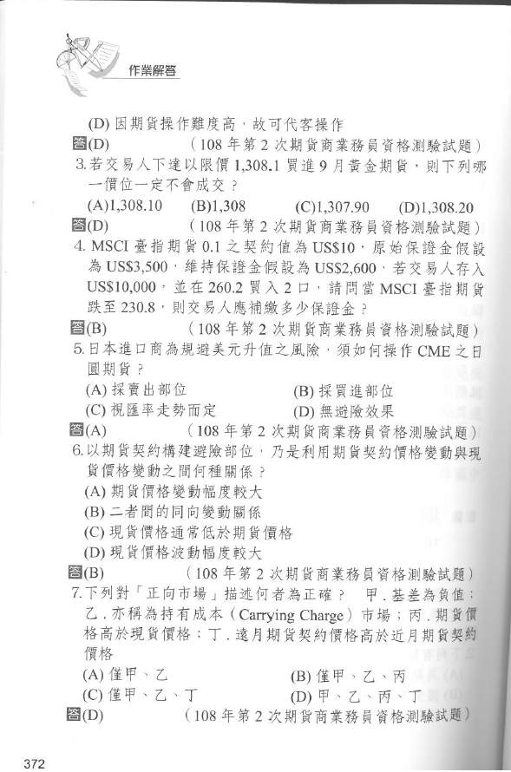

**4.         MSCI臺指期貨0.1之契約值為US$10，原始保證金假設為US$3,500，維持保證金假設為US$2,600，若交易人存US$10,000，並在260.2買入2口，請問當MSCI臺指期貨跌至230.8，則交易人應補繳多少保證金？**

**(A)US$1,020   (B) US$2,880   (C) US$4,120    (D) US$5,880答:B                       (108年第2次期貨商業務員資格測驗試題)**